

**淡路島産新玉ねぎのご案内**

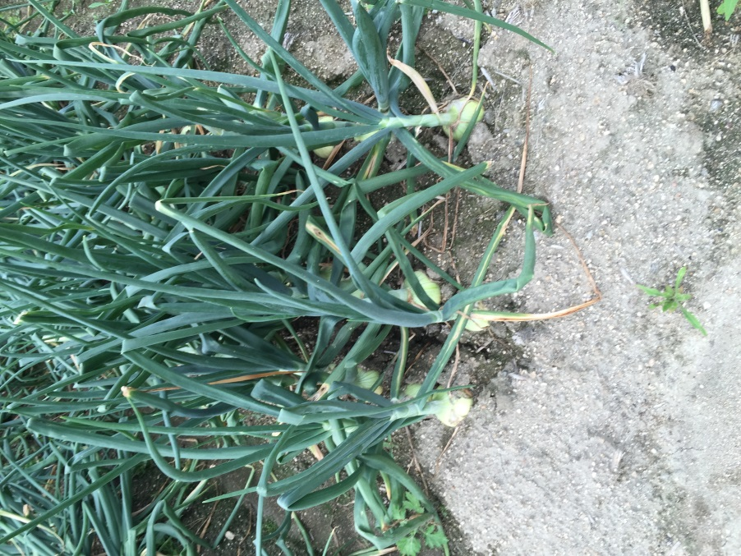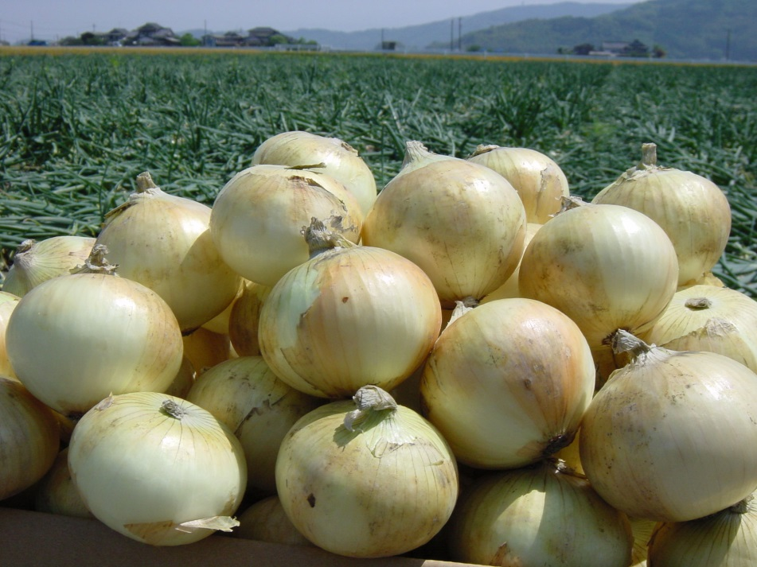

✂ キリトリ

ご注文希望の方は、この「ご注文用紙」にお名前、お電話番号、ご住所、ご注文数を

ご記入いただき配達箱にお入れください。

|  |  |  |
| --- | --- | --- |
| 新玉ねぎ（ 2kg／袋・8～12個入り）税込・税別 | 0,000円 | 袋 |
| 新玉ねぎ（ 5kg／箱・20～30個入り）税込・税別 | 0,000円 | 箱 |
| 新玉ねぎ（10kg／箱・40～60個入り）税込・税別 | 0,000円 | 箱 |

**日本一美味しい玉ねぎとも**

**言われる淡路島の玉ねぎ！**

**ぜひともご賞味ください**

■■ご注文用紙■■　　　　　　　　　　　　　ご注文締切日　　月　　日

**お名前**　　　　　　　　　　　　　　　　　　　**TEL**

**ご住所**

|  |  |
| --- | --- |
| ○○牛乳店 | **〒123-4567 ○○市○○町00-00**  **TEL：000 (123) 4567**  **FAX：000 (123)** **4567** |

淡路島は日照時間が長く、梅雨以外は雨も少ないため、玉ねぎ作りには最適な気候です。

又土壌には海のミネラル成分が豊富に含まれています。この土壌で育った玉ねぎは苦味が少ないため甘くて柔らかいのです。農業一筋の農家の人たちが丹精込めて作りました。

※注意点：ご注文から商品のお届けまでにはある程度の日数がかかります。

　　　　　風通しの良いところに保存してください。